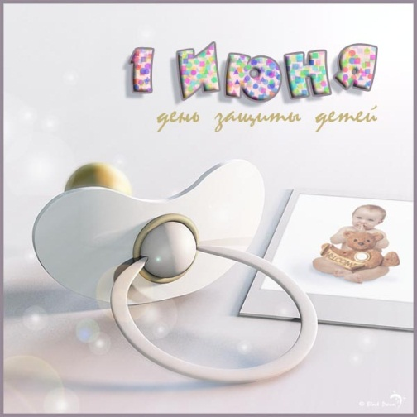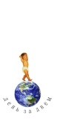 многоразовыеподгузники

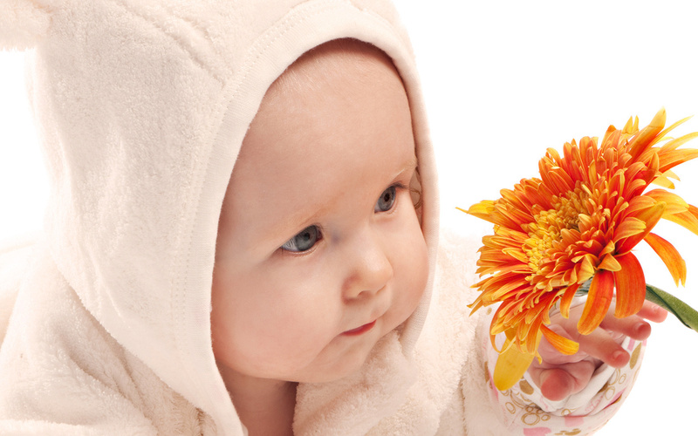 **GlorYes!**

ЛУЧШЕЕ

для ваших детей

***Главная***

***Каталог***

***О продукте***

***Контакты***

***Доставка***

*С рождением малыша появляется необходимость в огромном количестве разнообразных вещей и предметов. Порой маме приходится перепробовать продукцию не одного производителя, прежде чем она сможет с уверенностью сказать: «Да, это то, что надо!». Мы хотим Вам помочь решить один из вопросов – выбор подгузников. На сегодняшний день производители предлагают нам широкий ассортимент этого вида детских товаров. Мы долго выбирали подгузники для нашего ребенка. Одни натирали, на вторые аллергия, третьи вроде бы и подошли, но такие дорогие, а уходило их так много (до 8-9 штук в сутки!). И тогда мы нашли для себя* ***многоразовые подгузники****. Это сразу решило несколько проблем: никаких опрелостей и натертостей, а также экономия семейного бюджета. Всего несколько штук многоразовых подгузников помогают существенно сократить денежные затраты. Сколько одноразовых подгузников Вы обычно используете за сутки? А теперь представьте, что Вы сможете обойтись 1-2-мя одноразовыми подгузниками (например, на прогулку в холодное время года), а в остальное время их отлично заменят многоразовые. И не придется считать и "растягивать" каждый подгузник еще хотя бы на полчасика, когда можно переодеть малыша в выстиранный свежий подгузник, а испачканный постирать для следующего раза. Так за год мы сэкономили около 20 000 рублей. А также мы уверены, что сделали лучший выбор для здоровья нашего малыша.*

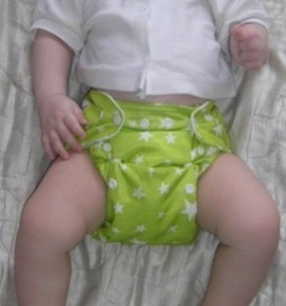

*Из всех предлагаемых многоразовых подгузников мы остановили свой выбор на бренде* ***GlorYes****. GlorYes - это современные тканевые многоразовые подгузники, которые можно стирать как вручную, так и в стиральной машине и использовать вновь. Специальные технологии и современные материалы позволяют сохранять внешний вид и свойства тканей даже после многих стирок, а уникальная конструкция делает подгузники максимально схожими с одноразовыми: они идеально облегают тело малыша. За счет регулируемого размера они подойдут для малышей от 3 до 15 кг. Мягкие и дышащие многоразовые подгузники GlorYes не содержат химических элементов, а это главное для здоровья малыша. Внутренний слой микрофлис остается сухим, в отличие от хлопка. А дополнительные кнопки, внутренняя вставка и закрытый кармашек обеспечивают лучшую защиты от протеканий!*

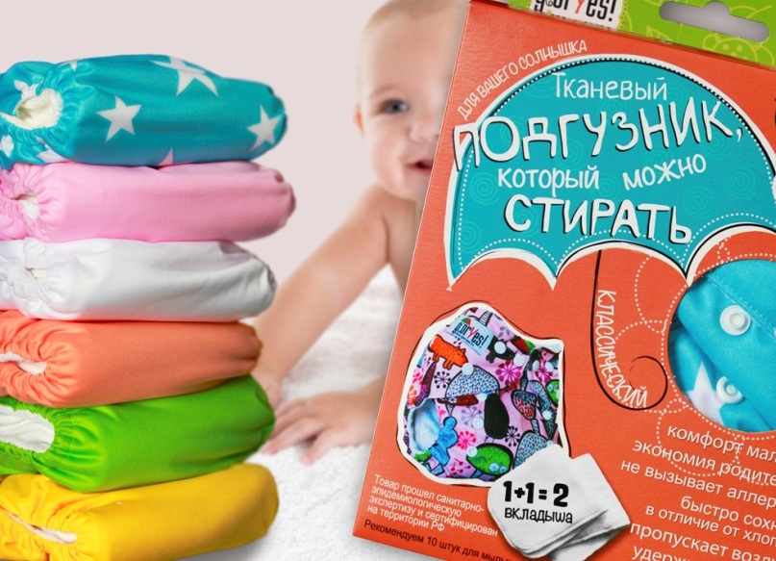

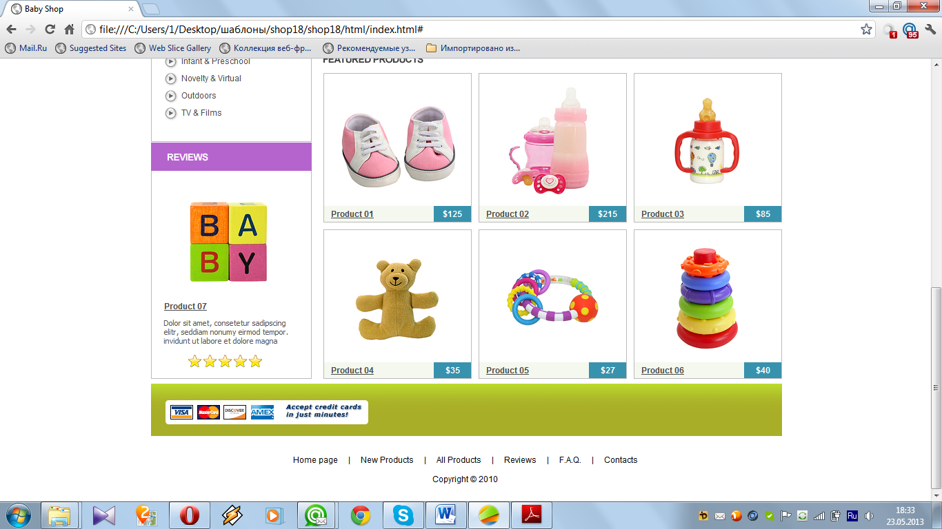

***О продукте***

*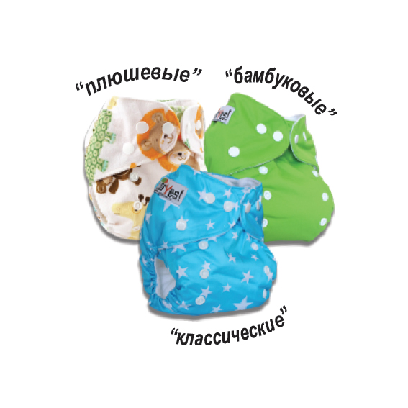В ассортименте GlorYes имеется 3 вида подгузников -* ***классические*** *(PUL+микрофлис),* ***плюшевые*** *(велюр + микрофлис) и* ***бамбуковые*** *(PUL+ бамбук). Каждый вид имеет свои особенности:*

|  |  |
| --- | --- |
| *- в классических подгузниках в качестве внутреннего слоя, соприкасающегося непосредственно с кожей малыша, используется специальный материал микрофлис, который пропускает влагу к вкладышу, но сам ее не впитывает, что создает ощущение сухости;*  *- плюшевые подгузники обладают теми же свойствами, что и классические, только в качестве внешнего слоя используется ламинированный велюр, необычайно нежный и мягкий, при этом хорошо дышащий и не пропускающий влагу;*  *- бамбуковые подгузники отличает внутренний слой, состоящий из натурального бамбукового полотна, что помогает восстанавливать кожу малыша после всяких раздражений и почти не пахнет после использования.*  *Покажем наглядно основные составляющие многоразовых подгузников GlorYes на примере классического подгузника.*  ***C:\Users\1\Desktop\шаблоны\вкладыши 2.jpg***  C:\Users\1\Desktop\шаблоны\внутрянка.jpg | ***C:\Users\1\Desktop\шаблоны\наружка.jpg*** |

*МИКРОФИБРА МИКРОФЛИКС PUL*

*(ВКЛАДЫШ) (ВНУТРЕННЯЯ СТОРОНА) (ВНЕШНЯЯ СТОРОНА)*

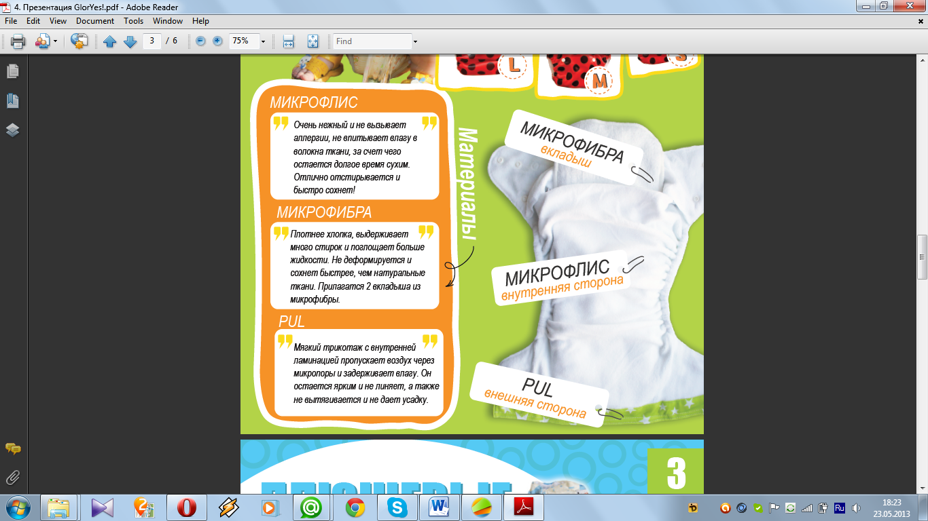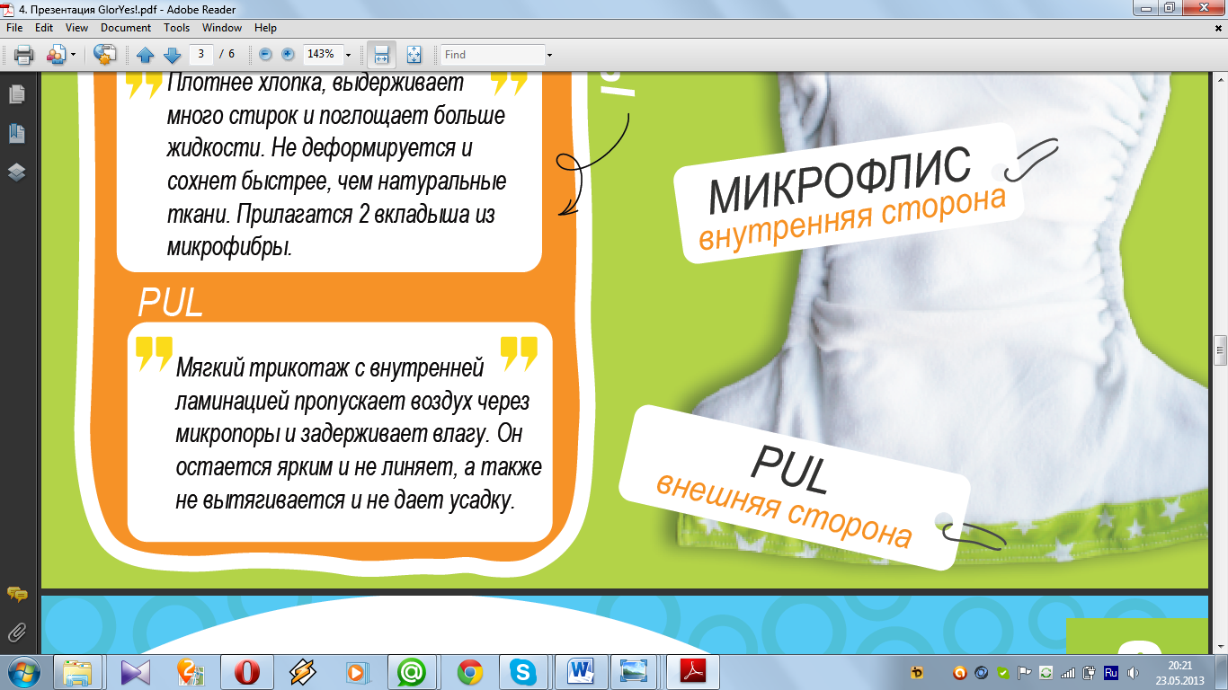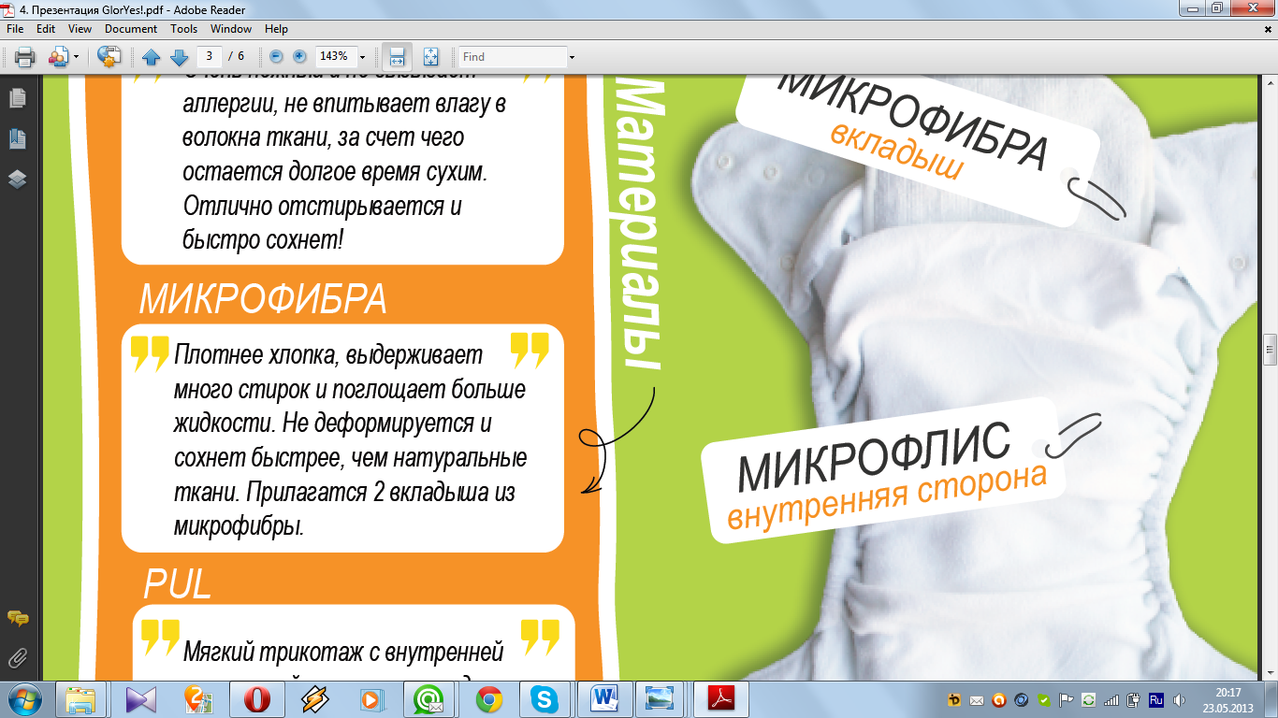

***Уход за многоразовыми подгузниками GlorYes***

*Перед первым использованием обязательно постирайте подгузники. Новая ткань обычно достигает максимального впитывания через 3-4 цикла стирки, поэтому в первое время возможно подтекание подгузника.*

*Стирать подгузники и вкладыши можно руками и в стиральной машине при температуре не более 40 градусов.*

*Можно сушить в стиральной машине. На батарее можно сушить только вкладыши. Подгузники очень быстро сохнут и на веревочке.*

*Нежелательно постоянно стирать мылом, т.к. волокна замыливаются, и влага не проходит ко вкладышу и вытекает из подгузника, а также использовать ополаскиватели (они ухудшают впитывающие свойства) и хлоросодержащие отбеливатели (они разрушают волокна ткани).*

*Не гладить.*

*Ссылки на ютуб http://www.youtube.com/watch?v=GMxIf6qpAp0*

***Контакты***

Тел. 8-930-710-44-21, 8-930-710-44-31

Почта [podguznik2014@yandex.ru](mailto:podguznik2014@yandex.ru)

Скайп slavio66

***Доставка***

По г. Кстово бесплатно. По Н-Новгороду от 150 рублей.

В другие регионы отправка почтой России.